Операционные
системы
Безопасность
в
сети
Кандакжи
Микаил
Халидович
Российский университет дружбы народов, Москва, Россия
16 мая 2026

Section 1
Цели
и
задачи
работы
Освоение защиты пк и телефонов
Цель
лабораторной
работы

Section 2
Процесс
выполнения
лабораторной
работы

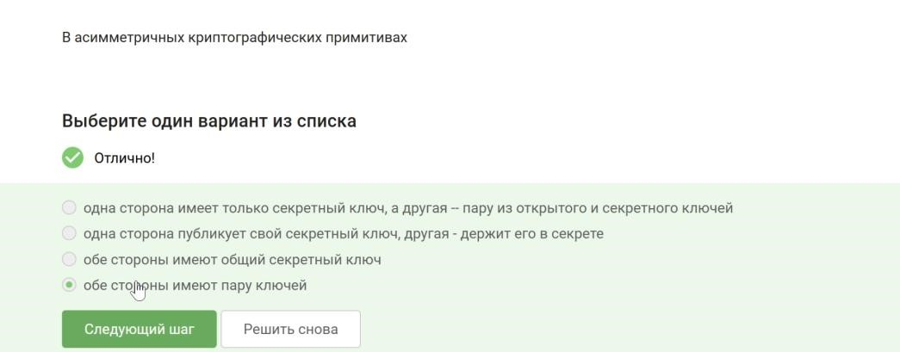
Каждый участник генерирует свою пару
(
открытый+секретный
).
др
ужбы
народов,
Москва,
Россия)
Операционные
системы

Конфиденциальность не обеспечивается.
Рис.
2:
2
Операционные
системы
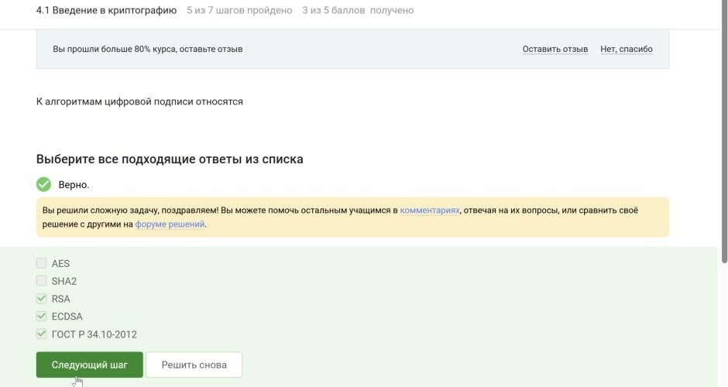
AES
—
шифрование,
SHA2
—
хэширование
.
др
ужбы
народов,
Москва,
Россия)
Операционные
системы

Рис. 4: 4иОперационныев е р с и т ет системы

8/28
Один секретный ключ для создания и проверки.

симметричный / асимметричный примитив генерации общего
секретного ключа
Рис.
5:
5

с публичным ключом
Рис.
6:
6
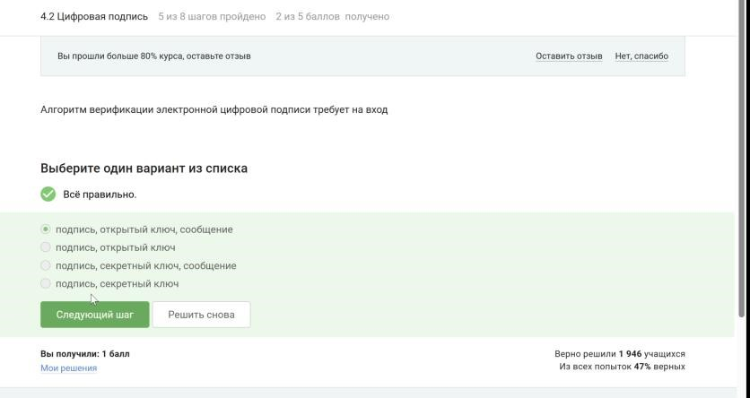
подпись, открытый ключ, сообщение
Рис.
7:
7
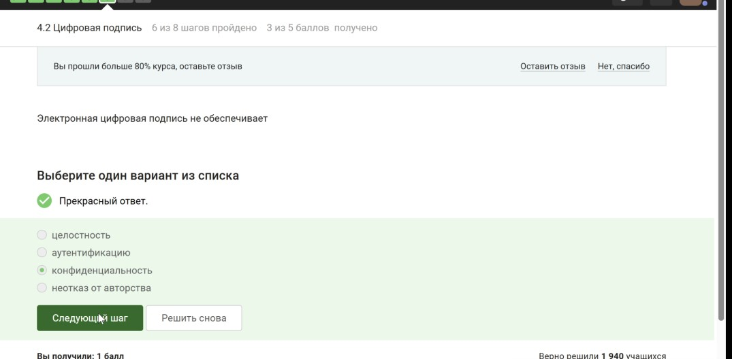
Рис. 8: 8
ЭЦП не шифрует данные.
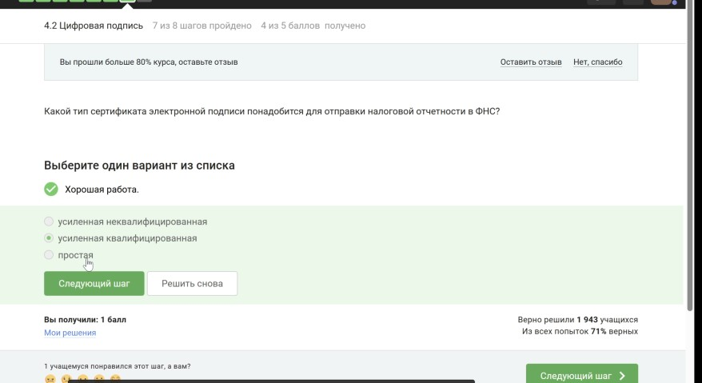
усиленная
квалифицированная
Рис.
9:
9
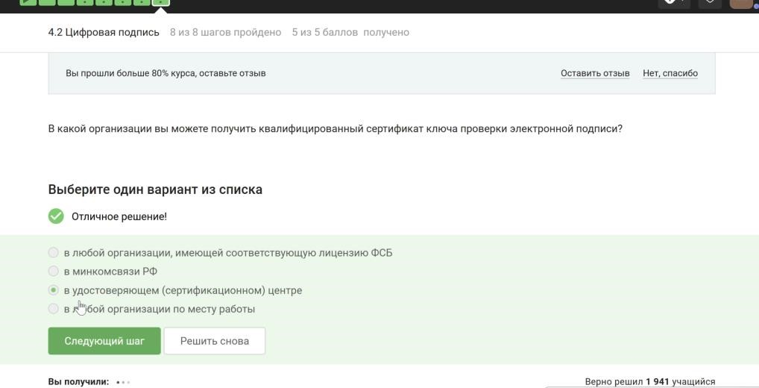
в
удостоверяющем центре
Рис.
10:
10

Разные факторы:
знание+владение
,
владение+биометрия
.
Рис.
11:
11
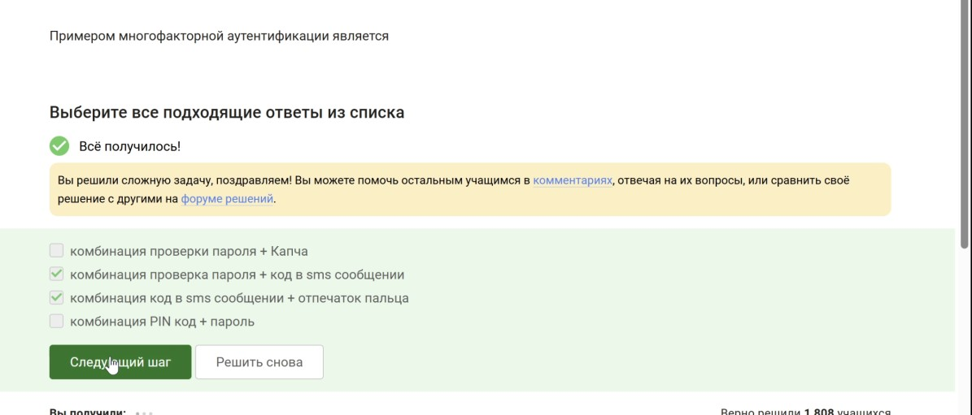
многофакторная перед банком
-
эмитентом
Рис.
12:
12
Nonce подбирается перебором из-за однонаправленности хэша.
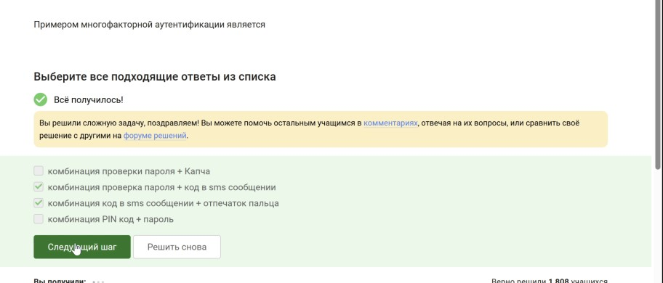
Рис.
13:
13

Nonce
подбирается перебором из
-
за
однонаправленности
хэша
.
Рис.
14:
14


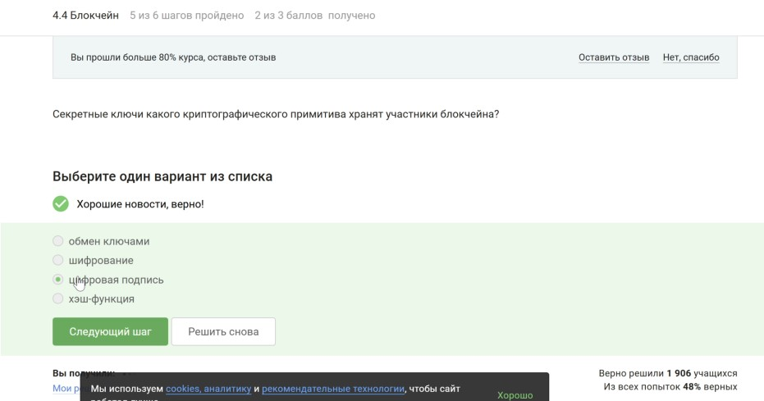
дружбыОперационные системы Рис. 16:Операционные16иверситет дружбысистемы
В классике
—
safety
(
безопасность) и
liveness
(
живучесть
).
В классике
—
safety
(
безопасность) и
liveness
(
живучесть
).
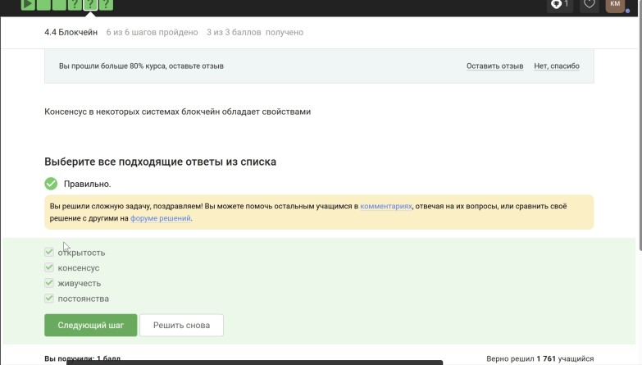
Для подписания транзакций.

Section 3
Выводы
по
проделанной
работе
В ходе выполнения лабораторной работы был полностью пройден внешний курс «Основы кибербезопасности» на платформе Stepik. Пройдены все тематические блоки: сетевые протоколы (TCP/IP, HTTP/HTTPS, DNS, TLS), механизмы cookie, анонимная сеть TOR, безопасность Wi-Fi, шифрование дисков, стойкие пароли и их хэширование, фишинг, спуфинг, трояны, сквозное шифрование (Signal), асимметричная криптография, электронная цифровая подпись, сертификаты, платёжные системы, многофакторная аутентификация, основы блокчейна и консенсуса.
Итоговый результат: набрано 53 балла из 53 (100% материалов курса). Все тестовые задания выполнены без ошибок, что подтверждается приложенными скриншотами.
Вывод
В процессе работы также были освоены инструменты оформления технической документации: создание структурированных отчётов и презентаций в формате Markdown с внедрением изображений, компиляция в PDF и HTML с использованием Pandoc, а также основы работы с системами контроля версий (Git) и публикация проектов на GitHub.
Полученные знания и навыки позволяют грамотно анализировать и настраивать сетевые протоколы, применять методы криптографической защиты информации, использовать современные средства аутентификации и разбираться в принципах работы распределённых реестров (блокчейн)

